中国科学院知识创新工程重要方向项目
(KZCX3—SW—339）

研究简讯

青藏高原全新世以来的环境变化与生态系统关系研究

2006-02总第26期

青藏高原研究所青藏项目办公室 编 2006年3月

2006年项目学术年会在京召开

中国科学院知识创新工程重要方向项目“青藏高原全新世以来的环境变化与生态系统关系研究”学术年会于2006年3月26~27日在北京召开，项目专家委员会成员：孙鸿烈院士、李文华院士、郑度院士、林振耀研究员出席了会议（张青松、冯仁国请假），院资环局有关领导黄铁青、周少平以及参加本项目的和关心青藏高原研究的科研人员共计70余人与会。
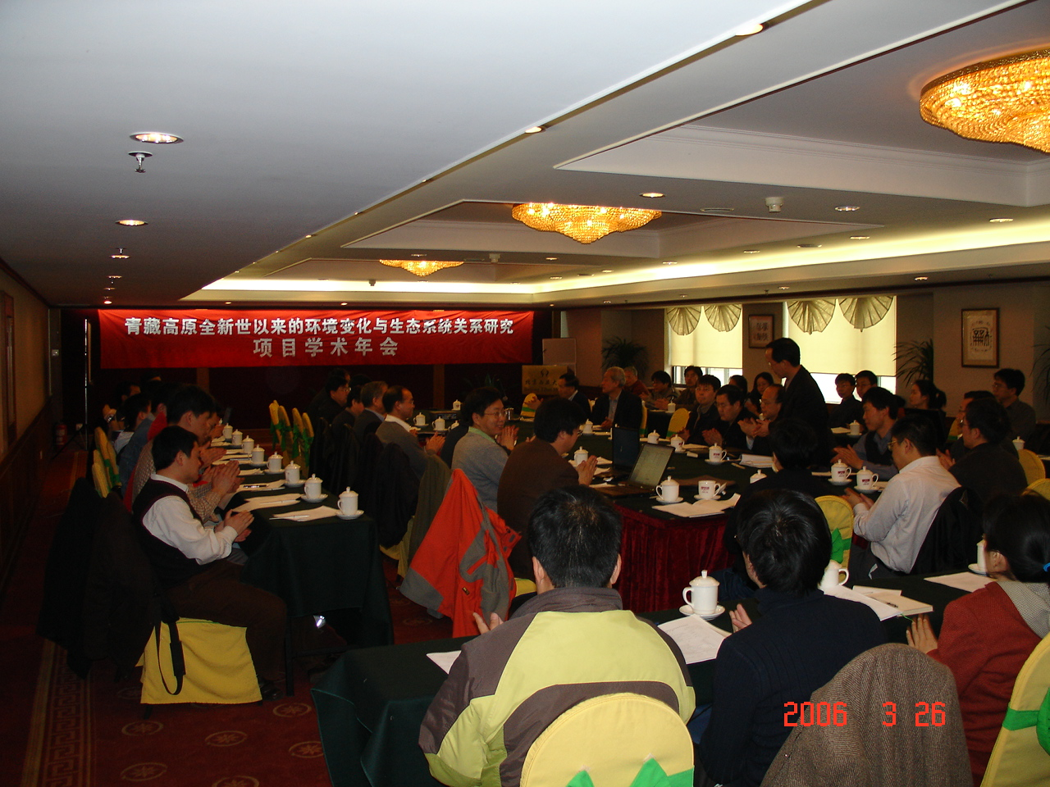
会议由孙鸿烈、李文华、郑度院士主持。首先听取了六个课题的研究进展和2006年的工作安排。项目研究在过去一年取得了很大进展，有20多位项目研究人员在会上做了学术交流，特别是对有关青藏高原冰川退缩、冻土退化等带来的环境生态问题进行了专题讨论，引起与会者极大关注。
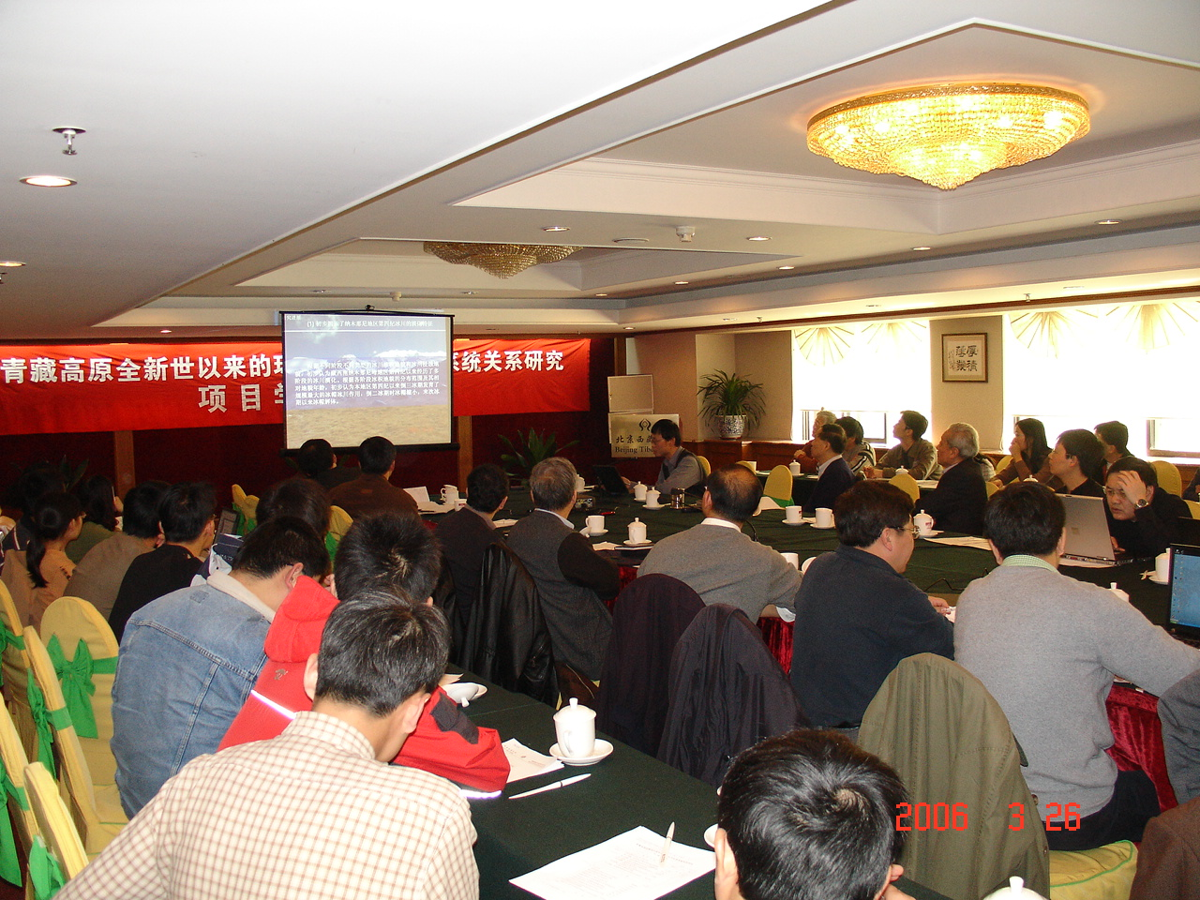
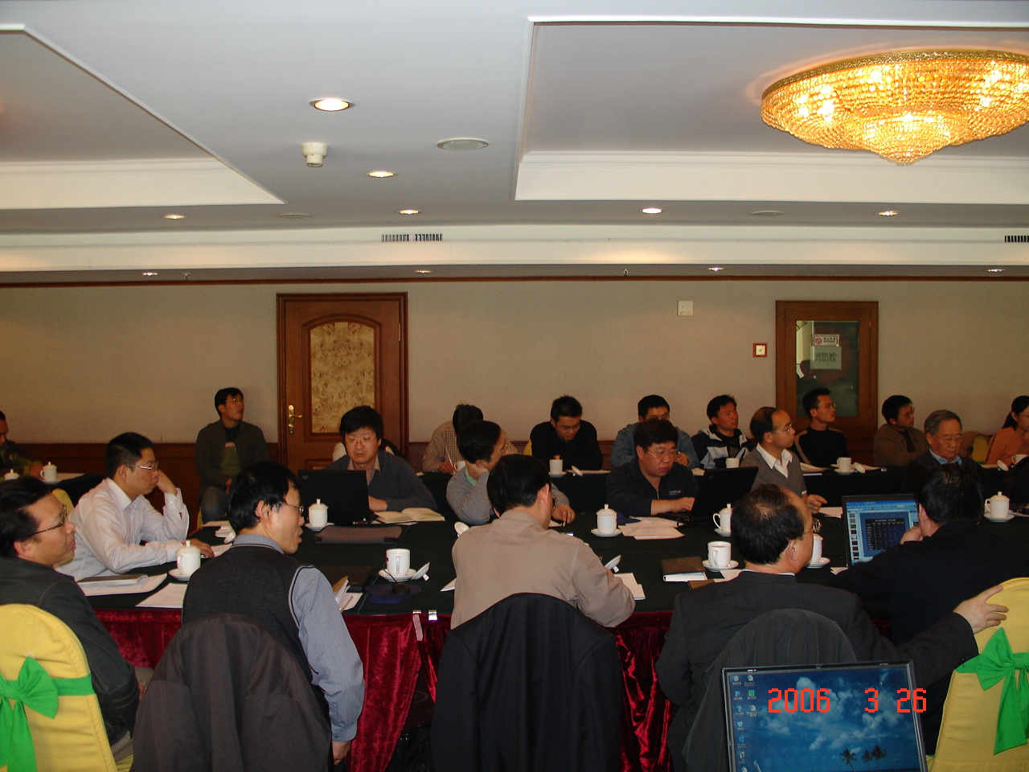
会上，项目专家委员会的成员、首席科学家认真听取了报告，对课题执行情况进行了评议，提出了一些问题和建议，对所做的学术报告给予高度评价，并指出应围绕课题任务书及项目总目标进行总结，时时刻刻要紧紧扣住青藏高原的环境变化与生态系统相关的研究问题上，做更深层次的联系和集成，上升到一个新的平台。对于专题讨论，孙鸿烈院士指出，关于这些问题是自治区领导同志曾多次询问和关心的问题，例如冰川退缩、湖水上涨、草地淹没、以及泥石流等，它们严重威胁着居民生活，影响社会安定、工程建设和交通运输。提出要在原有资料数据的基础上给国家、自治区提交咨询报告，并就当前人们普遍关心的青藏高原地区环境与发展协调的问题提出有关的对策。
最后，首席科学家姚檀栋做了总结，对项目专家委员会成员及院有关领导给予的指导和关心，表示衷心感谢并指出：
今年年底本项目即将结题验收。因此，要利用好未来10个月的时间进一步深入研究，做好以下几个问题：
1. 虽然研究成果在数量和质量上都超过预期目标，但对重大科学问题还需要进一步不断深化;
2．数据库建设是研究工作的基础，也是成果的关键部分，应引起高度重视，各课题要落实专人负责；
3．加强人才培养。2005年王宁练同志获国家基金委杰出青年基金，希望今后有更多的优秀科研人员不断涌现。
总之我们要用青藏精神推动青藏高原研究不断深入，科研人员不断成长。


通讯地址：北京市双清路18号中国科学院青藏高原研究所
电 话：010－6284 9309 传真：010－6284 9886 邮政编码：100085
http://www.itpcas.ac.cn

